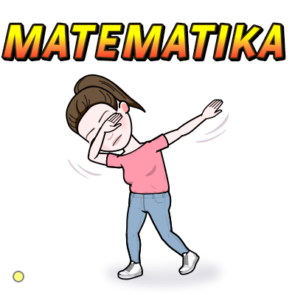
Pri matematiki boste reševali DZ na straneh 108 in 109 (predhodnik, naslednik števila). Če ne boste zmogli vsega, nič hudega. Otrok naj reši, kolikor bo šlo – važno je, da usvoji pojem predhodnika in pojem naslednika števila. Pri reševanju naj bo otrok čim bolj samostojen.
Prosim sporočite mi, kako je šlo.

*Če kateremu od otrok še ne gre, za razlago uporabite konkreten material in kartončke s števili (kocke zlagajte v stolpce, fižolčke v vrste itd.) ali pa se naloge lotite na spodaj opisan način. Mogoče pa lahko aktivnost uporabite za popestritev učenja ali kar tako za igro.

Navodila za igro:
Na zamaške ali papir napišite števila do 10 (oziroma manj ali več – kolikor otrok zmore).
Otrok izključno izžreba število, ga prebere, postavi na predlogo ter v razpredelnico zapiše predhodnik in naslednik števila.

fotografija je na naslednji strani …
